**Методи побудови перерізів многогранників**

* 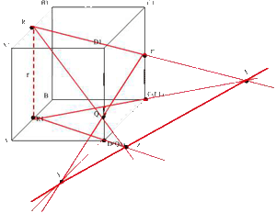Метод слідів
* 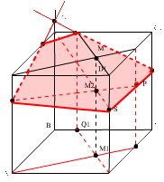Метод внутрішнього проектування або метод допоміжних перерізів

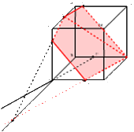

* Комбінований метод